Vand- og stoftransport – overvågning af vandkvalitet og selvrensning.
Keld Jessen, Ringkjøbing Amt

Siden åbningen af den nedre del af den genslyngede Skjern å i efteråret 2000, er der foretaget målinger af vandstand, vandføring og vandkemi på en række stationer, for at følge udviklingen i områdets vandkvalitet samt at medvirke til at opgøre naturprojektets betydning for omsætning og tilbageholdelse af kvælstof, fosfor og jern.

Vandbalance
Vandføringen i afløbet fra Hestholm sø (1) samt i Skjern å ved den nye træbro (2) kan hverken bestemmes nøjagtigt på grundlag af en qh-sammenhæng (målestationen er stuvningspåvirket), eller på grundlag af en qq-sammenhæng til en regional hydrometristation, da overløbet fra Skjern å er ukendt. I stedet estimeres vandbalancen på baggrund af synkrone (samme dag) vandføringsmålinger på stationerne i tilløb og afløb fra området, se figur 1.

Tilløb til Hestholm Sø (3) Skjern Å, Gjaldbæk bro (4)

Hestholm sø
Søafløb (1)

Fjord

Skjern Å, Ny bro (2)

Omme Å, Sønderskov (5)
Tarm Møllebæk (6)

: Tilløb : Afløb

Figur 1.: Oversigt over målestationer i den nedre del af Skjern å-systemet.

Da det samlede opland til området udgør ca. 2.500 km², ses der i vandbalancen bort fra nedbør, fordampning og udveksling med grundvandet, som vurderes at være af marginal betydning. På figur 2 ses vandbalancefejlen i forhold til den samlede afstrømning fra området.

Figur 2.: Vandbalancefejl (tilløb – afløb) i procent af samlet afløb (Skjern å nedstrøms søafløb).
I tilfælde, hvor der ikke er målt ved begge afløbsstationer, er den manglende vandføring beregnet som tilløb fratrukket station (1)/(2), hvorfor fejlen bliver 0 %.

Figur 3.: Overløb fra Skjern å til Hestholm sø i forhold til vandføring i Skjern å overfor søen.

På figur 3 ses det beregnede overløb fra Skjern å til Hestholm Sø, dvs. samlet tilløb minus Ganer å i forhold til vandføringen i Skjern å ovenfor Hestholm sø. Ved lave vandføringer er der ikke overløb fra Skjern å, mens overløbet øges med stigende vandføring i Skjern å. Pga. at et større ”hul” i Hestholmslyngen, har der indtil reparation i august 2002, været et større overløb end tilsigtet. På figuren ses, at vandføringen i Skjern å skal være højere end ca. 30.000 l/s, før de større overløb til Hestholm sø forekommer.

Vandkvalitet
Figur 4 viser udviklingen i koncentrationen af total kvælstof i henholdsvis tilløb (rød ♦) og afløb fra Hestholm sø (grøn Δ) samt Skjern å, ny bro (blå ). Koncentrationen varierer med afstrømningen, således at de største værdier forekommer i vinterhalvåret og de mindste om sommeren. Det ses desuden, at der især i sommerhalvåret 2002, var en stor omsætning/tilbageholdelse af kvælstof i Hestholm sø. Total-N koncentrationen i søafløbet var således mindre end 2 mg/l i en længere periode.

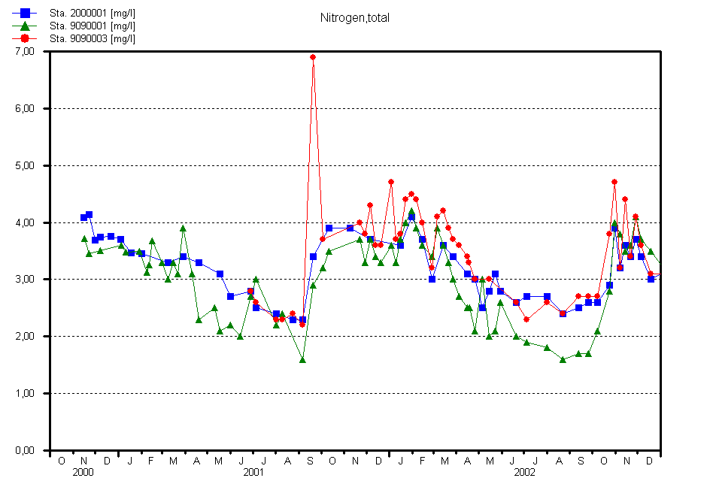
Figur 4.: Udvikling i koncentrationen af total kvælstof fra stationerne tilløb- (rød ♦) og afløb (grøn Δ) fra Hestholm sø, samt Skjern å, ny bro (blå ).

Tilsvarende kurver for total fosfor og total jern viser ikke samme tydelige tendens til tilbageholdelse eller omsætning i perioden, men derimod en frigivelse/udskylning. Specielt i vinterhalvåret 2001/2002 forekommer der høje koncentrationer af total jern og total fosfor. De høje koncentra- tioner vurderes at være et resultat af dels gravearbejder i forbindelse med naturgenopretnings-projektet og dels meget høje afstrømninger i januar og februar 2002, se figur 5 og 6.

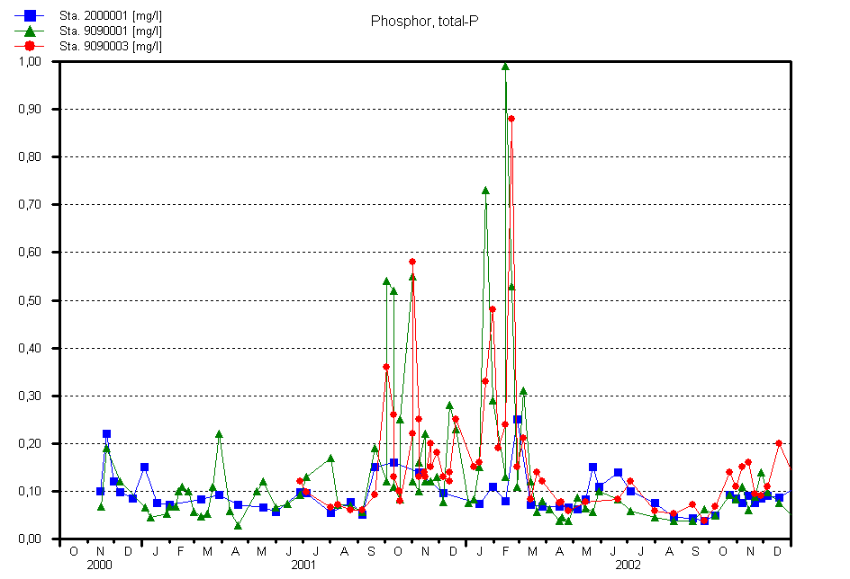
Figur 5.: Udvikling i koncentrationen af total fosfor fra stationerne tilløb- (rød ♦) og afløb (grøn Δ) fra Hestholm sø, samt Skjern å, ny bro (blå ).

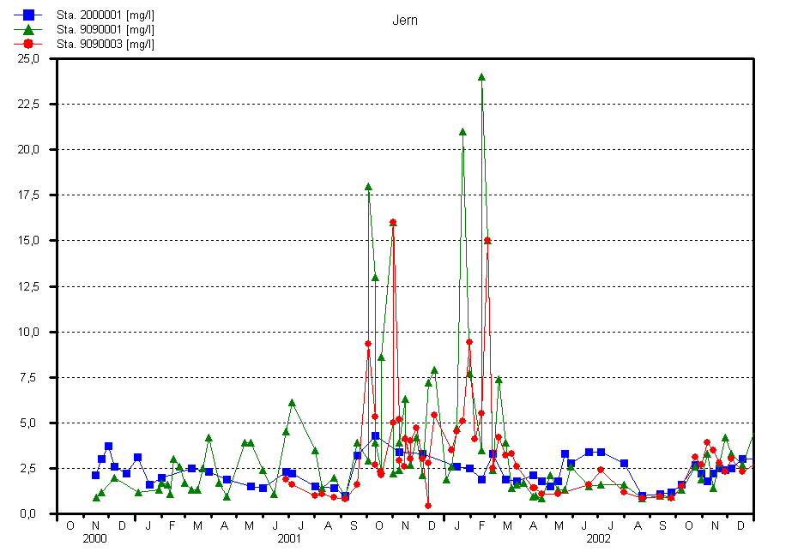
Figur 6.: Udvikling i koncentrationen af total jern fra stationerne tilløb- (rød ♦) og afløb (grøn Δ) fra Hestholm sø, samt Skjern å, ny bro (blå ).

Selvrensning
Etablering af Hestholm sø og andre vådområder, der oversvømmes ved høj vandstand i Skjern å i den nedre del af naturgenopretningsprojektet, forventes at reducere tilførslen af jern og nærings-stoffer til Ringkøbing Fjord.

Tilbageholdelsen/frigivelse af total kvælstof, total fosfor og total jern er her beregnet som stoftransporten til området minus stoftransporten fra området de enkelte måledage, som angivet i vandbalancen. De 3 måledage, hvor vandbalancefejlen var størst er udeladt af beregningerne.
Den enkelte dags stoftransport er desuden vægtet i forhold til middeltransporten i perioden (ved Skjern å Gjaldbæk bro). Den gennemsnitlige tilbageholdelse både vægtet og uvægtet er derefter beregnet. Resultaterne er vist i tabel 1.

2000(dec)-2002 | Total Kvælstof | Total Fosfor | Total Jern
Tilbageholdelse i %, uvægtet | 1,5 | -0,5 | -5,2
Tilbageholdelse i %, vægtet | 1,4 | -0,9 | -5,3
Tilbageholdelse i ton/år, uvægtet | 53 | -0,5 | -156
Tilbageholdelse i ton/år, vægtet | 49 | -0,9 | -159
Tabel 1.: Tilbageholdelse/frigivelse af kvælstof, fosfor og jern fra Skjern å naturgenopretningsprojektet.

Af tabel 1 ses, at der som gennemsnit kun er sket tilbageholdelse af kvælstof, mens der gennemsnitligt er frigivet ca. 160 ton jern/år og knap et ton fosfor/år. Fremover forventes en større tilbageholdelse, efterhånden som vegetationen udvikler sig i såvel vandløbet som de ånære arealer. I brugtagning af nye åstrækninger i perioden, har desuden medført en større erosion og transport af suspenderede stoffer og dermed også frigivelse af især jern og fosfor.

På figur 7. ses tilbageholdelse/frigivelse af kvælstof, fosfor og jern de enkelte måledage, som er grundlaget for beregningen af resultaterne i tabel 1.

Udsvingene er store de enkelte måledage specielt for fosfor og jern, hvilket hænger sammen med at hovedparten af stofferne findes på partikulær form, mens kvælstof hovedsagelig er opløst (nitrat). Fosfor- og jernfrigivelsen varierer således mellem helholdsvis ca. 60 til –60 % og ca. 70 til –90 %, mens kvælstoffrigivelsen varierer mellem ca. 12 til –12 %.

Figur 7.: Tilbageholdelse/frigivelse af kvælstof, fosfor og jern i % af tilløb de enkelte måledage.

